Sud-Ouest du 10 décembre 2018

Sauvetage en mer : les bénévoles mis à l’honneur

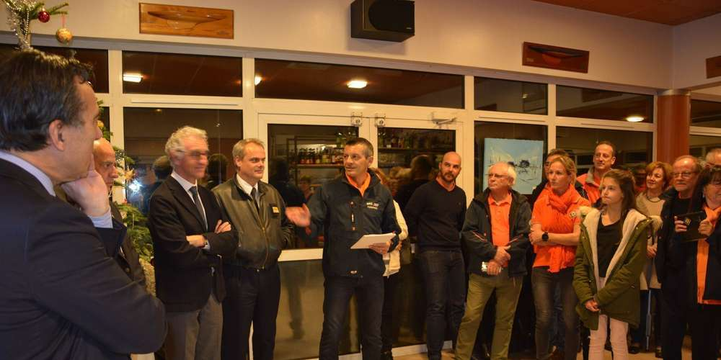
Le président de la station SNSM, Gildas Sittarame, a mis à l’honneur les 40 bénévoles. PHOTO S. M.

Les volontaires de la station d’Arcachon étaient réunis vendredi soir au centre nautique. L’occasion pour leur président de dresser un bilan de l’année écoulée.

SABINE MENET
s.menet@sudouest.fr

Comme chaque année, les bénévoles de la station SNSM (société nationale de sauverage en mer) d’Arcachon se sont retrouvés pour une soirée de remerciements et de remise de récompenses. Un moment émouvant qui s’est déroulé vendredi soir au centre nautique. L’occasion de faire un bilan de la saison et surtout de mettre en lumière le travail bénévole et courageux d’hommes et de femmes de l’ombre.

1 - « Merci aux familles des bénévoles »

« Mes remerciements vont en premier lieu aux familles des bénévoles qui supportent les départs inopinés, sans heure de retour et sans savoir ce qui se passe. Sans compter les multiples formations, réunions et les heures passées à parler de SNSM », a dit Gildas Sittarame, le président de la station, en préambule, devant un parterre d’hommes et de femmes revêtus de la couleur orange.

Le président remercier les autorités, dont les pompiers, la brigade nautique et l’escadron d’hélicoptères avec lesquels la SNSM travaille. « Nous sommes tous sur l’eau au service des usagers. Cette année nous avons passé une convention avec la base aérienne, dont certains militaires sont aussi bénévoles, et qui se voient autorisés de participer aux interventions durant leur temps de travail. »

2 - 100 interventions réalisées en 2018

« C’est un gros chiffre. Peu de stations en France assurent autant d’interventions », a annoncé Gildas Sittarame. 100, exactement, pour l’année écoulée. Dont la majorité relevant de problèmes moteur et 48 réalisées en deux mois d’été. « Des semaines épuisantes, mais qui soudent les équipages », a-t-il dit.

Antoine Gasquet, le patron de la station, a rajouté les 128 sorties d’entraînement réalisées dans l’année. « 177 personnes ont été assistées, dont 14 secourues » a-t-il précisé.

3 - De plus en plus de formations

Évoquant le retournement dans des vagues de l’annexe au cours duquel les canotiers se sont retrouvés à l’eau, Gildas Sittarame a expliqué que suite à cet incident, une formation à la survie en mer en conditions réelles s’était mise en place. « La piscine d’Arcachon est prête à aider à ces formations, voire à les ouvrir à des plaisanciers. »

Le président a rappelé qu’en 2023, tous les canotiers devront passer par l’école de la SNSM à Saint-Nazaire (44). « Un gage de qualité avec des diplômes qualifiants reconnus professionnellement […] La reconnaissance c’est la rémunération du bénévole […] La navigation est une chose, mais sans secourisme et techniques adaptées, ça ne suffit pas pour faire du sauvetage en sécurité. »

4 - Un nouveau bateau pour octobre 2019

Le SNSM 225 n’a pas encore de nom. Financé à hauteur de 600 000 euros, pour moitié par la SNSM et pour le reste par le Département et la Région, il est en construction à Carantec, dans le chantier Sibril. « En complément de ce bateau, on cherche aussi à acquérir un petit semi-rigide pour plus de facilité à intervenir dans les recoins des parcs à huître et pour amener les secouristes au plus près. »

5 - Sacerdoce, courage et engagement

« Quelle que soit la saison, la température de l’eau ou la force du vent, ils répondent présent. Ce sont des bénévoles. C’est un sacerdoce », a souligné le contre-amiral Dominique Lalé, délégué département de la Gironde présent vendredi soir.

Le colonel Pierre Wencker, patron de la BA 120, a pour sa part évoqué les « conditions d’engagement dantesques dans lesquelles les bénévoles opèrent et qui requièrent courage et bonté d’âme. » Il a loué la « noblesse humaine » des hommes et femmes de la SNSM.

Les conseillers départementaux Jean-Jacques Eroles (également maire de La Teste) et Jacques Chauvet, ainsi qu’Yves Foulon, maire d’Arcachon, ont eux aussi mis en avant le courage, la générosité et l’engagement des 40 bénévoles de la station d’Arcachon.

